ООО "Название организации"

Прочностной расчет
элементов каркаса навесной фасадной системы
U-kon LT-247

Материал облицовки: Керамогранит
Объект: Жилой дом

Содержание
Содержание 2
Введение 3
Нагрузки и воздействия 3
1.Собственный вес 3
2.Ветровые нагрузки 4
3.Гололедная нагрузка 5
Расчет деформативности направляющих 5
Коэффициенты неразрезности 6
Основные буквенные обозначения величин 6
Расчет прочности монтажной схемы №1. 7
1.Исходные данные: 7
2. Расчет вертикального профиля А-24.4 8
3. Расчет реакций, передающихся на кронштейны: 10
4. Расчет кронштейна АД-033 11
5. Расчет кронштейна АД-032 14
6. Расчет соединения кронштейна с профилем. 16
7. Расчет прочности крепления кронштейна АД-033 к конструкциям здания. 17
8. Расчет прочности крепления кронштейна АД-032 к конструкциям здания. 18
Расчет прочности монтажной схемы №2. 19
1.Исходные данные: 19
2. Расчет вертикального профиля А-38 20
3. Расчет реакций, передающихся на кронштейны: 25
4. Расчет кронштейна АД-062 26
5. Расчет кронштейна АД-063 29
6. Расчет соединения кронштейна с профилем. 31
7. Расчет прочности крепления кронштейна АД-062 к конструкциям здания. 32
8. Расчет прочности крепления кронштейна АД-063 к конструкциям здания. 33
Сводная таблица расчетных монтажных схем 35
Условные обозначения кронштейнов: 35

Введение
Настоящий прочностной расчет включает проверку прочности и деформаций металлических профилей и креплений к конструкциям здания, несущих нагрузки от их собственной массы, массы облицовки, давления ветра, а также нагрузки от обледенения облицовки.
При разработке данного расчета были использованы следующие документы:
1. СП 20.13330.2016 «Актуализированная редакция СНиП 2.01.07-85 Нагрузки и воздействия»
2. СП 128.13330.2016 «Актуализированная редакция СНиП 2.03.06-85 Алюминиевые конструкции»
3. СП 16.13330.2017 «Актуализированная редакция СНиП II-23-81 Стальные конструкции»
4. Справочник проектировщика(Расчетно-теоретический).т1.ред.Уманского, 1973)
5. Справочник проектировщика(Расчетно-теоретический).т2.ред.Уманского, 1973)
6. ГОСТ 27751-2014.Надежность строительных конструкций и оснований. Основные положения
Нагрузки от собственной массы облицовки принимаются по техническим условиям или паспортным данным предприятий-изготовителей.
Нагрузка от веса утеплителя в расчете несущего каркаса не учитывается, так как его крепление производится на тарельчатые дюбеля.
Временные нагрузки от ветра принимаются по СП [1].
Нагрузка от обледенения облицовки принимается по СП[1].
Рассматриваемые усилия: изгибающие моменты, поперечные и продольные силы; прогибы определяются с использованием основных положений сопротивления материалов и строительной механики, а также средств ЭВМ.
Коэффициенты надежности по нагрузкам γf принимаются по СП[1].
Единый коэффициент надежности по ответственности γn принимается по ГОСТ[6].
Направления координатных осей в расчетных схемах приняты:
ось х -горизонтальная в плоскости стены;
ось у -горизонтальная по нормали к стене;
ось z -вертикальная в плоскости стены.

Нагрузки и воздействия
На каркас навесных фасадов действуют следующие нагрузки:
1.Собственный вес облицовки и каркаса подконструкции;
2.Ветровые нагрузки.
3.Гололедная нагрузка.

1.Собственный вес
Расчетная погонная нагрузка от собственного веса вертикального профиля и веса облицовки:
Рz м.п. = Ро · γf · lx · yn + Рп · γf · γn, кН/м (1)
где: Ро - вес облицовки по данным производителя, кН/м²;
lx - шаг направляющих по горизонтали, м;
γf - коэффициент надежности по материалу;
Рп - вес одного погонного метра профиля, кН/м;
γn - единый коэффициент надежности по ответственности

2.Ветровые нагрузки
Расчётное давление ветра, действующее на высоте z, определяют по формуле:
w м.п. = w0 · k(ze) · [1 + ζ(ze)] · cp · v · lx · γf · γn · Кнер, кН/м (2)
где: w0 – нормативное давление ветра по СП [1]
z – эквивалентная высота здания от поверхности земли;
k(ze) – коэффициент, учитывающий изменение ветрового давления для высоты z по СП[1];
ζ(ze) – коэффициент пульсации давления ветра для эквивалентной высоты z, принимаемый по СП[1];
cp – пиковые значения аэродинамических коэффициентов отсоса по СП[1], для рядового участка ср = 1.2, для углового ср = 2.2
v – коэффициент корреляции ветровой нагрузки по СП[1] в зависимости от площади ограждения А, с которой собирается ветровая нагрузка
γf – коэффициент надёжности по ветровой нагрузке, принимаемый равным 1,4 по СП[1]
Кнер - коэффициент неразрезности по Справочнику проектировщика (вводится для промежуточных вертикальных профилей).

Таблица 2.1 Значения коэффициентов k(ze)
Высота, м | Значения коэффициента k(ze) для типов местности
 | A | B | C
<5 | 0.75 | 0.5 | 0.4
10 | 1 | 0.65 | 0.4
20 | 1.25 | 0.85 | 0.55
40 | 1.5 | 1.1 | 0.8
60 | 1.7 | 1.3 | 1
80 | 1.85 | 1.45 | 1.15
100 | 2 | 1.6 | 1.25
150 | 2.25 | 1.9 | 1.55
200 | 2.45 | 2.1 | 1.8
250 | 2.65 | 2.3 | 2
300 | 2.75 | 2.5 | 2.2
350 | 2.75 | 2.75 | 2.35
≥480 | 2.75 | 2.75 | 2.75

Таблица 2.2 Значения коэффициентов ζ(ze)
Высота, м | Значения коэффициента k(ze) для типов местности
 | A | B | C
<5 | 0.85 | 1.22 | 1.78
10 | 0.76 | 1.06 | 1.78
20 | 0.69 | 0.92 | 1.5
40 | 0.62 | 0.8 | 1.26
60 | 0.58 | 0.74 | 1.14
80 | 0.56 | 0.7 | 1.06
100 | 0.54 | 0.67 | 1
150 | 0.51 | 0.62 | 0.9
200 | 0.49 | 0.58 | 0.84
250 | 0.47 | 0.56 | 0.8
300 | 0.46 | 0.54 | 0.76
350 | 0.46 | 0.52 | 0.73
≥480 | 0.46 | 0.5 | 0.68

Таблица 2.3 Значения коэффициентов v
A, м² | <2 | 5 | 10 | ≥20
v+ | 1 | 0.9 | 0.8 | 0.75
v- | 1 | 0.85 | 0.75 | 0.65

3.Гололедная нагрузка
Расчётное значение поверхностной гололёдной нагрузки определяется по формуле:
i м.п. = b · k · μ₂ · ρ · g · γf · lx · γn · Кнер, кН/м (3)
где: b – толщина стенки гололёда, мм, на элементах круглого сечения диаметром 10мм, расположенных на высоте 10 м над поверхностью земли, принимаемая по таблице 3.1;
k – коэффициент, учитывающий изменение толщины стенки гололёда по высоте и принимаемый по таблице 3.2;
μ₂ – коэффициент, учитывающий отношение площади поверхности элемента, подверженной обледенению, к полной площади поверхности элемента и принимаемый равным 0,6;
ρ – плотность льда, принимаемая равной 0,9 г / см³;
g – ускорение свободного падения, м / с²;
γf – коэффициент надёжности по нагрузке для гололёдной нагрузки.

Таблица 3.1
Гололёдные районы | I | II | III | IV | V
Не менее 3 | 5 | 10 | 15 | Не менее 3

Таблица 3.2
Высота над поверхностью земли, м | 5 | 10 | 20 | 30 | 50 | 70 | 100
Коэффициент k | 0.8 | 1 | 1.2 | 1.4 | 1.6 | 1.8 | 2

Расчет деформативности направляющих
При расчете направляющих по второму предельному состоянию (расчет на прогиб) используются коэффициенты, принимаемые по таблице 4.
Таблица 4
Схема | Коэффициент k
Однопролетная | 0.01302
Двухпролетная | 0.0052
Трехпролетная | 0.00675
Четырехпролетная | 0.0063
Пятипролетная | 0.0065
Многопролетная | 0.0064

Коэффициенты неразрезности
При расчете нагрузок в промежуточных направляющих применяются коэффициенты неразрезности, принимаемые по таблице 5.
Таблица 5
Назначение профиля | Коэффициент Kнер
Рядовой профиль | 1
Промежуточный (2 пролета) | 1.25
Промежуточный (3 пролета) | 1.1
Промежуточный (4 пролета) | 1.143
Промежуточный (5 пролетов) | 1.133
Промежуточный (много пролетов) | 1

Основные буквенные обозначения величин
A - площадь сечения брутто;
E - модуль упругости;
eу - Вылет;
f - прогиб;
I - момент инерции сечения брутто;
L - длина балки;
l - длина пролета;
a - длина консоли;
M - изгибающий момент;
N - продольная сила;
R - расчетное сопротивление растяжению, сжатию, изгибу;
W - момент сопротивления сечения брутто;
yc - коэффициент условий работы;
γn - коэффициент надежности по назначению;
σ - нормальные напряжения;
a1, a2 - обозначение верхней и нижней консолей вертикальной направляющей соответственно;
l1, l2, l3, l4, l5 - обозначение пролетов направляющей;
R1, R2, R3, R4, R5 - обозначение опор (кронштейнов);
Кнер - коэффициент неразрезности по Справочнику проектировщика (вводится для промежуточных профилей);

Расчет прочности монтажной схемы №1.

1.Исходные данные:
1. Район строительства: г.Москва
2. Ветровой район: I - 0.23кН Тип местности: B
3. Ветровая зона: Рядовая
4. Высота применения: 50м
5. Гололедный район: II
6. Уровень ответственности здания: КС-2
7. Материал облицовки: Керамогранит
8. Вес облицовки: 25кг/м² (0.245 кН/м²)
9. Вертикальный профиль: А-24.4
10. Шаг верт. профиля по горизонтали: 0.6м
11. Схема вертикального профиля: двухпролетная балка А-24.4_'АД-033[2]_2АД-032 0.2|1.3+1.3|0.2
12. Вылет: 0.3м
13. Несущие кронштейны:
-АД-033 с креплением на два анкера в крайние отверстия в железобетон. Расчетное усилие анкера на вырыв: 8.3кН (Стальной анкер ERA10/20x90H).
14. Опорные кронштейны:
-АД-032 с креплением на один анкер в железобетон. Расчетное усилие анкера на вырыв: 3кН (Пластиковый анкер-дюбель EFA10x100FH).

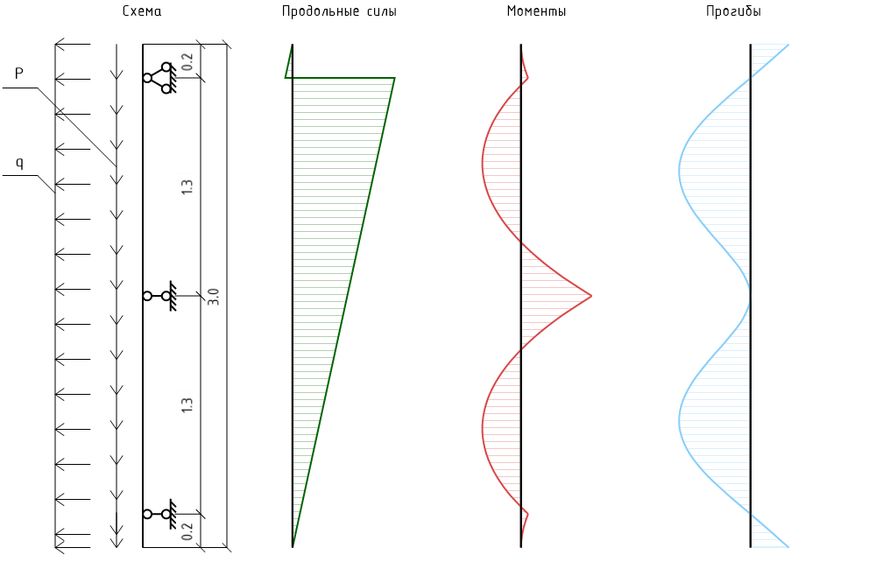

2. Расчет вертикального профиля А-24.4
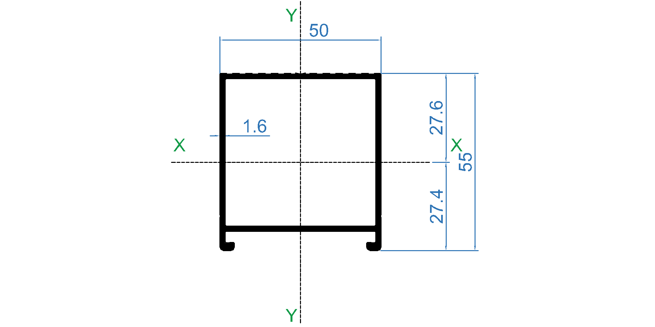
Профиль | Вес, кг/ м | A, см2 | Ix, см4 | Wx, см3 | E, Мпа | Ry, Мпа
А-24.4 | 0.905 | 3.341 | 13.53 | 4.9 | 70000 | 135

2.1 Расчет вертикального профиля в летний период
2.1.1 Расчетная погонная нагрузка от веса облицовки и вертикального профиля А-24.4 определяется по формуле (1):
Рz м.п.= Ро * yf * lx * yn + Рп * yf * yn, кН/м
Рz м.п.= 0.245 * 1.1 * 0.6 * 1 + 0.009 * 1.05 * 1 = 0.171 кН/м
Продольные усилия в профиле:
Nz = Рz м.п. * lz, кН
где: lz - длина направляющей, с которой собирается нагрузка, м.

Nza1 = Рz м.п. * lza1 = 0.171 * 0.2 = 0.034 кН
Nzl1 = Рz м.п. * lzl1 = 0.171 * 2.8 = 0.479 кН
Nzl2 = Рz м.п. * lzl2 = 0.171 * 1.5 = 0.256 кН
Nza2 = Рz м.п. * lza2 = 0.171 * 0.2 = 0.034 кН
2.1.2 Расчётное давление ветра в летний период определяют по формуле (2):
wр = w0 * kz (z) * (1 + ζ(z)) * cp * yf * yn, кН/м²
wр = 0.23 * 1.2 * (1 + 0.77) * 1.2 * 1.4 * 1 = 0.821 кН/м²
Ветровое давление на 1м.п. вертикальной направляющей:
wр м.п. = wр * v * lx, кН/м
wр м.п. = 0.821 * 1 * 0.6 = 0.493 кН/м
2.1.3 Определяем изгибающий момент на опоре в летний период:
Мx = к * w * l², кН*м
где: k - коэффициент по таблицам справочника проектировщика.

$$\text{Mxa = 0.5 * 0.493 * }{\text{0.2}}^{\text{2}}\text{= 0.01 кН*}\text{м}$$
$$\text{Mxl = 0.125 * 0.493 * }{\text{1.3}}^{\text{2}}\text{= 0.104 кН*м}$$
2.1.4 Нормальные напряжения на опоре в сечении направляющей:
$$\text{σ}\text{ =}\frac{\text{Mx}}{\text{Wx}}\text{* 1000 +}\frac{\text{Nz}}{\text{A}}\text{* 10 < R * yc, }\text{МП}\text{а}$$
$$\text{σ}\text{a1 =}\frac{\text{0.01}}{\text{4.9}}\text{* 1000 +}\frac{\text{0.034}}{\text{3.341}}\text{* 10 = 2.1 ≤ 135 * 1, }\text{МП}\text{а}$$
$$\text{σ}\text{l1 =}\frac{\text{0.104}}{\text{4.9}}\text{* 1000 +}\frac{\text{0.479}}{\text{3.341}}\text{* 10 = 22.7 ≤ 135 * 1, }\text{МПа}$$
$$\text{σ}\text{l2 =}\frac{\text{0.104}}{\text{4.9}}\text{* 1000 +}\frac{\text{0.256}}{\text{3.341}}\text{* 10 = 22 ≤ 135 * 1, }\text{МПа}$$
$$\text{σa2 =}\frac{\text{0.01}}{\text{4.9}}\text{* 1000 +}\frac{\text{0.034}}{\text{3.341}}\text{* 10 = 2.1 ≤ 135 * 1, МПа}$$
2.1.5 Расчет прогиба профиля в летний период:
$$\text{f =}\frac{\text{5}}{\text{384}}\text{*}\frac{\text{w}\text{н}\text{ * }{\text{l}}^{\text{4}}}{\text{Ix * E * 10}}\text{-}\frac{\text{M1 + M2}}{\text{16 * Ix * E * 1.4}}\text{* }{\text{l}}^{\text{2}}\text{* 10 <}\frac{\text{l}}{\text{200}}\text{, }\text{с}\text{м}$$
где: l - длина пролета, см
M1,M2 - момент слева и справа от пролета, кН*см;
1.4 - коэффициент надежности по ветровой нагрузке. Применяется для приведения моментов из расчета по первому предельному состоянию к моментам по второму предельному состоянию.

$$\text{f =}\frac{\text{5}}{\text{384}}\text{*}\frac{\text{0.352 * }{\text{130}}^{\text{4}}}{\text{13.53 * 70000 * 10}}\text{-}\frac{\text{10.4}}{\text{16 * 13.53 * 70000 * 1.4}}\text{* }{\text{130}}^{\text{2}}\text{* 10 = 0.06 ≤}\frac{\text{130}}{\text{200}}\text{= 0.65 с}\text{м}$$
2.2 Расчет вертикального профиля в зимний период
2.2.1 Расчетная погонная нагрузка от гололеда определяется по формуле (3):
$$\text{i }\text{м}\text{.}\text{п}\text{. = 2 * b * k * }{\text{µ}}_{\text{2}}\text{* p * g * yf * lx * yn / 1000, }\text{кН}\text{/}\text{м}$$
i м.п. = 2 * 5 * 1.6 * 0.6 * 0.9 * 9.81 * 1.8 * 0.6 * 1 / 1000 = 0.092 кН/м
2.2.2 Суммарная вертикальная погонная нагрузка в зимний период:
Pz м.п.= Pzл м.п. + i м.п. = 0.171 + 0.092 = 0.263 кН/м
где: Pzл м.п. - вертикальная погонная нагрузка в летний период, кН/м

2.2.3 Расчётное давление ветра в зимний период определяют по формуле (2):
wр = 0.6 * w0 * kz (z) * (1 + ζ(z)) * cp * yf * yn, кН/м²
wр = 0.6 * 0.23 * 1.2 * (1 + 0.77) * 1.2 * 1.4 * 1 = 0.493 кН/м²
Ветровое давление на 1м.п. вертикальной направляющей:
wр м.п. = wр * v * lx, кН/м
wр м.п. = 0.493 * 1 * 0.6 = 0.296 кН/м
2.2.4 Определяем изгибающий момент на опоре в зимний период:
$$\text{Mxa = 0.5 * 0.296 * }{\text{0.2}}^{\text{2}}\text{= 0.006 кН*}\text{м}$$
$$\text{Mxl = 0.125 * 0.296 * }{\text{1.3}}^{\text{2}}\text{= 0.063 кН*м}$$
2.2.5 Нормальные напряжения на опоре в сечении направляющей:
$$\text{σa1 =}\frac{\text{0.006}}{\text{4.9}}\text{* 1000 +}\frac{\text{0.053}}{\text{3.341}}\text{* 10 = 1.4 ≤ 135 * 1, МПа}$$
$$\text{σl1 =}\frac{\text{0.063}}{\text{4.9}}\text{* 1000 +}\frac{\text{0.736}}{\text{3.341}}\text{* 10 = 15.1 ≤ 135 * 1, МПа}$$
$$\text{σl2 =}\frac{\text{0.063}}{\text{4.9}}\text{* 1000 +}\frac{\text{0.394}}{\text{3.341}}\text{* 10 = 14 ≤ 135 * 1, МПа}$$
$$\text{σa2 =}\frac{\text{0.006}}{\text{4.9}}\text{* 1000 +}\frac{\text{0.053}}{\text{3.341}}\text{* 10 = 1.4 ≤ 135 * 1, МПа}$$
2.2.6 Расчет прогиба профиля в зимний период:
$$\text{f =}\frac{\text{5}}{\text{384}}\text{*}\frac{\text{0.211 * }{\text{130}}^{\text{4}}}{\text{13.53 * 70000 * 10}}\text{-}\frac{\text{6.3}}{\text{16 * 13.53 * 70000 * 1.4}}\text{* }{\text{130}}^{\text{2}}\text{* 10 = 0.03 ≤}\frac{\text{130}}{\text{200}}\text{= 0.65 см}$$
Вывод: Направляющая А-24.4 отвечает требованиям прочности.

3. Расчет реакций, передающихся на кронштейны:
3.1 Расчет реакций в летний период:
3.1.1 Определяем реакции от вертикальной нагрузки:
Nz = Pz м.п. * lz, кН
где: lz - длина вертикального профиля, с которого собирается нагрузка.

Nz1 = Pz м.п. * lz1 = 0.171 * 3 = 0.513 кН
Nz2 - отсутствует
Nz3 - отсутствует
3.1.2 Определяем реакции от ветровой нагрузки в летний период:
Для кронштейна между пролетами вертикального профиля:
$$\text{Ny = w}\text{р} \text{м}\text{.}\text{п}\text{. * }\text{к}\text{ *}\frac{{\text{l}}_{\text{i}}\text{+ }{\text{l}}_{\text{i+1}}}{\text{2}}\text{, }\text{к}\text{Н}$$
Для кронштейна между пролетом и консолью вертикального профиля:
$$\text{Ny = wр м.п. * }\left(\text{к * l + a}\right)\text{, кН}$$
где: к - коэффициент по таблицам Справочника проектировщика.

$$\text{Ny1 = w}\text{р} \text{м}\text{.}\text{п}\text{. * }\left(\text{k * }{\text{l}}_{\text{1}}\text{+ }{\text{a}}_{\text{1}}\right)\text{= 0.493 * }\left(\text{0.375 * 1.3 + 0.2}\right)\text{= 0.339 }\text{к}\text{Н}$$
$$\text{Ny2 = w}\text{р} \text{м}\text{.}\text{п}\text{. * k *}\frac{{\text{l}}_{\text{1}}\text{+ }{\text{l}}_{\text{2}}}{\text{2}}\text{= 0.493 * 1.25 *}\frac{\text{1.3 + 1.3}}{\text{2}}\text{= 0.801 }\text{кН}$$
$$\text{Ny3 = w}\text{р} \text{м}\text{.}\text{п}\text{. * }\left(\text{k * }{\text{l}}_{\text{2}}\text{+ }{\text{a}}_{\text{2}}\right)\text{= 0.493 * }\left(\text{0.375 * 1.3 + 0.2}\right)\text{= 0.339 }\text{кН}$$
3.2 Расчет реакций в зимний период:
3.2.1 Определяем реакции от вертикальной нагрузки:
Nz1 = Pz м.п. * lz1 = 0.263 * 3 = 0.789 кН
Nz2 - отсутствует
Nz3 - отсутствует
3.2.2 Определяем реакции от ветровой нагрузки в зимний период:
$$\text{Ny1 = w}\text{р} \text{м}\text{.}\text{п}\text{. * }\left(\text{k * }{\text{l}}_{\text{1}}\text{+ }{\text{a}}_{\text{1}}\right)\text{= 0.296 * }\left(\text{0.375 * 1.3 + 0.2}\right)\text{= 0.204 }\text{кН}$$
$$\text{Ny2 = w}\text{р} \text{м}\text{.}\text{п}\text{. * k *}\frac{{\text{l}}_{\text{1}}\text{+ }{\text{l}}_{\text{2}}}{\text{2}}\text{= 0.296 * 1.25 *}\frac{\text{1.3 + 1.3}}{\text{2}}\text{= 0.481 }\text{кН}$$
$$\text{Ny3 = w}\text{р} \text{м}\text{.}\text{п}\text{. * }\left(\text{k * }{\text{l}}_{\text{2}}\text{+ }{\text{a}}_{\text{2}}\right)\text{= 0.296 * }\left(\text{0.375 * 1.3 + 0.2}\right)\text{= 0.204 }\text{кН}$$

4. Расчет кронштейна АД-033
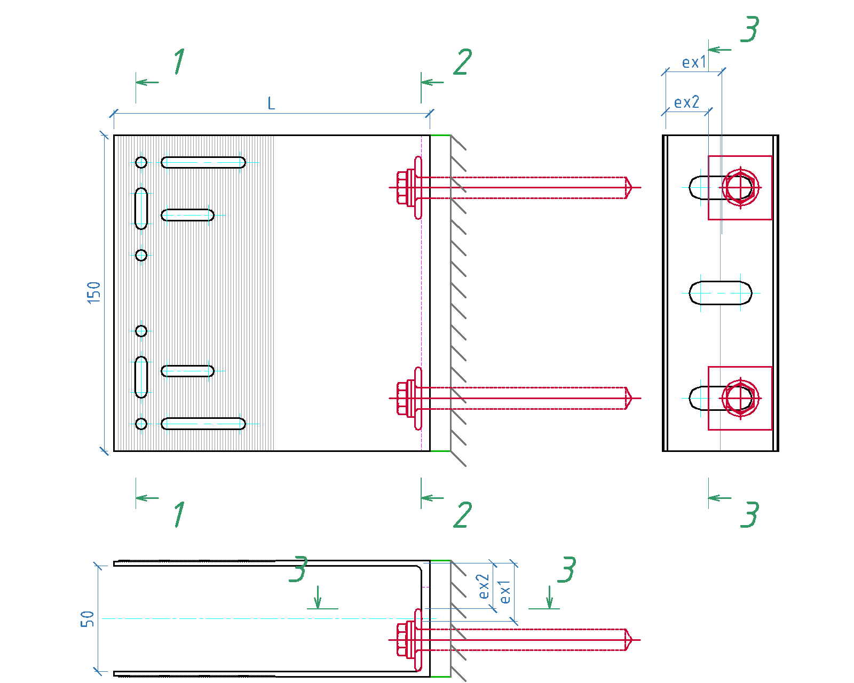

Кронштейн | A(1-1), см2 | Ix(2-2), см4 | Wx(2-2), см3 | Wп(3-3), см3 | Wш, см3 | E, Мпа | Ry, Мпа
АД-033 | 3.56 | 69.01 | 9.2 | 0.31 | 0.045 | 70000 | 120

4.1 Расчет кронштейна в летний период:
4.1.1 Расчет консоли кронштейна в летний период:
Изгибающий момент в консоли кронштейна от вертикальной нагрузки:
Mx = Nz * ey = 0.513 * 0.3 = 0.1539 кН*м
Напряжения в консоли кронштейна:
$$\text{σ}\text{ =}\frac{\text{Mx}}{\text{Wx}}\text{* 1000 +}\frac{\text{Ny}}{\text{A}}\text{* 10 < R * yc, }\text{МП}\text{а}$$
$$\text{σ =}\frac{\text{0.1539}}{\text{9.2}}\text{* 1000 +}\frac{\text{0.339}}{\text{3.56}}\text{* 10 = 17.7 ≤ 120 * 1, МП}\text{а}$$
4.1.2 Расчет напряжения в пяте кронштейна по краю шляпки анкера в летний период:
Изгибающий момент в пяте кронштейна по краю шляпки анкера в летний период:
$$\text{Mz =}\frac{\text{Ny}}{\text{nп}}\text{* ex1, кН*}\text{м}$$
где: nп - количество полок кронштейна
ex1 - расстояние от оси ветровой нагрузки до края шляпки анкера

Mz = 0.339 / 2 * 0.025 = 0.00424 кН*м
Нормальные напряжения в пяте кронштейна по краю шляпки анкера:
$$\text{σ =}\frac{\text{Mz}}{\text{Wп + n * Wш}}\text{* 1000 < Rп * yc, МПа}$$
где: Wп - момент сопротивления пяты кронштейна, см3;
n - количество шайб анкера, шт;
Wш - момент сопротивления шайбы, см3

$$\text{σ =}\frac{\text{0.00424}}{\text{0.31 + 2 * 0.045}}\text{* 1000 = 10.6 ≤ 105 * 1, МП}\text{а}$$
4.1.3 Расчет напряжения в пяте кронштейна по краю шайбы анкера в летний период:
Изгибающий момент в пяте кронштейна по краю шайбы анкера в летний период:
Mz = Ny / nп * ex2, кН*м
где: nп - количество полок кронштейна
ex2 - расстояние от оси ветровой нагрузки до края шайбы анкера

Mz = 0.339 / 2 * 0.019 = 0.00322 кН*м
Напряжения в пяте кронштейна по краю шайбы анкера в летний период:
$$\text{σ =}\frac{\text{Mz}}{\text{Wп}}\text{* 1000 < Rп * yc, МП}\text{а}$$
$$\text{σ =}\frac{\text{0.00322}}{\text{0.31}}\text{* 1000 = 10.4 ≤ 105 * 1, МП}\text{а}$$
4.1.4 Прогиб кронштейна от вертикальной нагрузки в летний период:
$$\text{f =}\frac{\text{Nz * e}{\text{y}}^{\text{3}}\text{* 10}}{\text{3 * E * Ix}}\text{<}\frac{\text{ey}}{\text{100}}\text{, }\text{с}\text{м}$$
где: ey - Вылет, м

$$\text{fz =}\frac{\text{0.513 * }{\text{30}}^{\text{3}}\text{* 10}}{\text{3 * 70000 * 69.01}}\text{= 0.01 ≤}\frac{\text{30}}{\text{100}}\text{= 0.3 с}\text{м}$$
4.2 Расчет кронштейна в зимний период:
4.2.1 Расчет консоли кронштейна в зимний период:
Изгибающий момент в консоли кронштейна от вертикальной нагрузки:
Mx = Nz * ey = 0.789 * 0.3 = 0.2367 кН*м
Напряжения в консоли кронштейна:
$$\text{σ =}\frac{\text{0.2367}}{\text{9.2}}\text{* 1000 +}\frac{\text{0.204}}{\text{3.56}}\text{* 10 = 26.3 ≤ 120 * 1, МПа}$$
4.2.2 Расчет напряжения в пяте кронштейна по краю шляпки анкера в зимний период:
Изгибающий момент в пяте кронштейна по краю шляпки анкера в зимний период:
Mz = 0.204 / 2 * 0.025 = 0.00255 кН*м
Нормальные напряжения в пяте кронштейна по краю шляпки анкера:
$$\text{σ =}\frac{\text{0.00255}}{\text{0.31 + 2 * 0.045}}\text{* 1000 = 6.4 ≤ 105 * 1, МПа}$$
4.2.3 Расчет напряжения в пяте кронштейна по краю шайбы анкера в зимний период:
Изгибающий момент в пяте кронштейна по краю шайбы анкера в зимний период:
Mz = 0.204 / 2 * 0.019 = 0.00194 кН*м
Напряжения в пяте кронштейна по краю шайбы анкера в зимний период:
$$\text{σ =}\frac{\text{0.00194}}{\text{0.31}}\text{* 1000 = 6.3 ≤ 105 * 1, МПа}$$
4.2.4 Прогиб кронштейна от вертикальной нагрузки в зимний период:
$$\text{fz =}\frac{\text{0.789 * }{\text{30}}^{\text{3}}\text{* 10}}{\text{3 * 70000 * 69.01}}\text{= 0.015 ≤}\frac{\text{30}}{\text{100}}\text{= 0.3 см}$$
Вывод: Кронштейн АД-033 отвечает требованиям прочности.

5. Расчет кронштейна АД-032
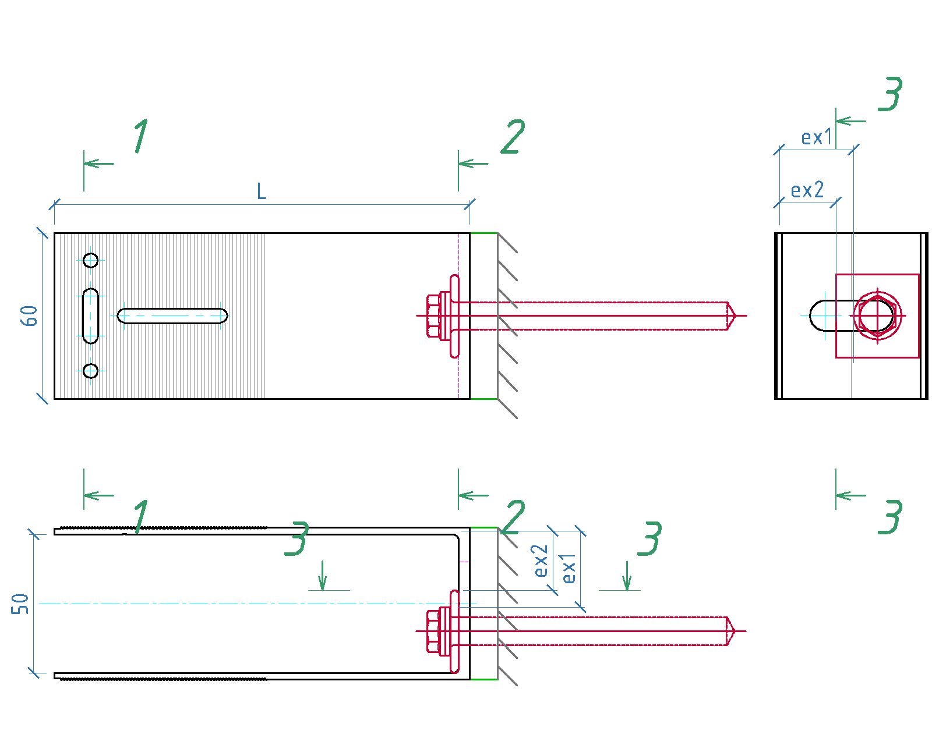
Кронштейн | A(1-1), см2 | Ix(2-2), см4 | Wx(2-2), см3 | Wп(3-3), см3 | Wш, см3 | E, Мпа | Ry, Мпа
АД-032 | 1.18 | 5.26 | 1.75 | 0.13 | 0.045 | 70000 | 120

5.1 Расчет кронштейна в летний период:
5.1.1 Расчет консоли кронштейна в летний период:
Напряжения в консоли кронштейна:
$$\text{σ =}\frac{\text{Ny}}{\text{A}}\text{* 10 < R * yc, МП}\text{а}$$
$$\text{σ2 =}\frac{\text{0.801}}{\text{1.18}}\text{* 10 = 6.8 ≤ 120 * 1, МП}\text{а}$$
$$\text{σ3 =}\frac{\text{0.339}}{\text{1.18}}\text{* 10 = 2.9 ≤ 120 * 1, МПа}$$
5.1.2 Расчет напряжения в пяте кронштейна по краю шляпки анкера в летний период:
Изгибающий момент в пяте кронштейна по краю шляпки анкера в летний период:
$$\text{Mz =}\frac{\text{Ny}}{\text{nп}}\text{* ex1, кН*}\text{м}$$
где: nп - количество полок кронштейна
ex1 - расстояние от оси ветровой нагрузки до края шляпки анкера

Mz2 = 0.801 / 2 * 0.025 = 0.01001 кН*м
Mz3 = 0.339 / 2 * 0.025 = 0.00424 кН*м
Нормальные напряжения в пяте кронштейна по краю шляпки анкера:
$$\text{σ =}\frac{\text{Mz}}{\text{Wп + n * Wш}}\text{* 1000 < Rп * yc, МПа}$$
где: Wп - момент сопротивления пяты кронштейна, см3;
n - количество шайб анкера, шт;
Wш - момент сопротивления шайбы, см3

$$\text{σ2 =}\frac{\text{0.01001}}{\text{0.13 + 1 * 0.045}}\text{* 1000 = 57.2 ≤ 105 * 1, МП}\text{а}$$
$$\text{σ3 =}\frac{\text{0.00424}}{\text{0.13 + 1 * 0.045}}\text{* 1000 = 24.2 ≤ 105 * 1, МПа}$$
5.1.3 Расчет напряжения в пяте кронштейна по краю шайбы анкера в летний период:
Изгибающий момент в пяте кронштейна по краю шайбы анкера в летний период:
Mz = Ny / nп * ex2, кН*м
где: nп - количество полок кронштейна
ex2 - расстояние от оси ветровой нагрузки до края шайбы анкера

Mz2 = 0.801 / 2 * 0.019 = 0.00761 кН*м
Mz3 = 0.339 / 2 * 0.019 = 0.00322 кН*м
Напряжения в пяте кронштейна по краю шайбы анкера в летний период:
$$\text{σ =}\frac{\text{Mz}}{\text{Wп}}\text{* 1000 < Rп * yc, МП}\text{а}$$
$$\text{σ2 =}\frac{\text{0.00761}}{\text{0.13}}\text{* 1000 = 58.5 ≤ 105 * 1, МП}\text{а}$$
$$\text{σ3 =}\frac{\text{0.00322}}{\text{0.13}}\text{* 1000 = 24.8 ≤ 105 * 1, МПа}$$
5.2 Расчет кронштейна в зимний период:
5.2.1 Расчет консоли кронштейна в зимний период:
Напряжения в консоли кронштейна:
$$\text{σ2 =}\frac{\text{0.481}}{\text{1.18}}\text{* 10 = 4.1 ≤ 120 * 1, МПа}$$
$$\text{σ3 =}\frac{\text{0.204}}{\text{1.18}}\text{* 10 = 1.7 ≤ 120 * 1, МПа}$$
5.2.2 Расчет напряжения в пяте кронштейна по краю шляпки анкера в зимний период:
Изгибающий момент в пяте кронштейна по краю шляпки анкера в зимний период:
Mz2 = 0.481 / 2 * 0.025 = 0.00601 кН*м
Mz3 = 0.204 / 2 * 0.025 = 0.00255 кН*м
Нормальные напряжения в пяте кронштейна по краю шляпки анкера:
$$\text{σ2 =}\frac{\text{0.00601}}{\text{0.13 + 1 * 0.045}}\text{* 1000 = 34.3 ≤ 105 * 1, МПа}$$
$$\text{σ3 =}\frac{\text{0.00255}}{\text{0.13 + 1 * 0.045}}\text{* 1000 = 14.6 ≤ 105 * 1, МПа}$$
5.2.3 Расчет напряжения в пяте кронштейна по краю шайбы анкера в зимний период:
Изгибающий момент в пяте кронштейна по краю шайбы анкера в зимний период:
Mz2 = 0.481 / 2 * 0.019 = 0.00457 кН*м
Mz3 = 0.204 / 2 * 0.019 = 0.00194 кН*м
Напряжения в пяте кронштейна по краю шайбы анкера в зимний период:
$$\text{σ2 =}\frac{\text{0.00457}}{\text{0.13}}\text{* 1000 = 35.2 ≤ 105 * 1, МПа}$$
$$\text{σ3 =}\frac{\text{0.00194}}{\text{0.13}}\text{* 1000 = 14.9 ≤ 105 * 1, МПа}$$
Вывод: Кронштейн АД-032 отвечает требованиям прочности.

6. Расчет соединения кронштейна с профилем.
Тип крепления: Заклепка вытяжная диаметром 5мм A/A2.
6.1 Расчет в летний период.
6.1.1 Расчет на срез от вертикальной и горизонтальной нагрузки:
$$\text{Ns =}\frac{\sqrt{\text{N}{\text{z}}^{\text{2}}\text{+N}{\text{y}}^{\text{2}}}}{\text{nз}}\text{* γm ≤ Nnrs, к}\text{Н}$$
где: Nz - вертикальная нагрузка на соединение, кН
Ny - горизонтальная нагрузка на соединение, кН
nз - количество заклепок, шт
γm - коэффициент надёжности соединения
Nnrs - расчётное усилие на срез, кН

$$\text{Ns1 =}\frac{\sqrt{{\text{0.513}}^{\text{2}}\text{+}{\text{0.339}}^{\text{2}}}}{\text{4}}\text{* 1.25 = 0.192 ≤ 1.4, к}\text{Н}$$
$$\text{Ns2 =}\frac{\sqrt{{\text{0}}^{\text{2}}\text{+}{\text{0.801}}^{\text{2}}}}{\text{2}}\text{* 1.25 = 0.501 ≤ 1.4, кН}$$
$$\text{Ns3 =}\frac{\sqrt{{\text{0}}^{\text{2}}\text{+}{\text{0.339}}^{\text{2}}}}{\text{2}}\text{* 1.25 = 0.212 ≤ 1.4, кН}$$
6.1.2 Расчет на смятие от вертикальной и горизонтальной нагрузки:
$$\frac{\sqrt{\text{N}{\text{z}}^{\text{2}}\text{+N}{\text{y}}^{\text{2}}}}{\text{nз * d * t}}\text{* 10 ≤ Rrp, МП}\text{а}$$
где: d - диаметр отверстия для заклёпки (самореза), см
t - толщина стенки направляющей, см
Rrp - расчётное сопротивление смятию элементов, соединяемых заклёпками, МПа

$$\frac{\sqrt{{\text{0.513}}^{\text{2}}\text{+}{\text{0.339}}^{\text{2}}}}{\text{4 * 0.5 * 0.16}}\text{* 10 = 19.2 ≤ 215, МП}\text{а}$$
$$\frac{\sqrt{{\text{0}}^{\text{2}}\text{+}{\text{0.801}}^{\text{2}}}}{\text{2 * 0.5 * 0.16}}\text{* 10 = 50.1 ≤ 215, МПа}$$
$$\frac{\sqrt{{\text{0}}^{\text{2}}\text{+}{\text{0.339}}^{\text{2}}}}{\text{2 * 0.5 * 0.16}}\text{* 10 = 21.2 ≤ 215, МПа}$$
6.2 Расчет в зимний период.
$$\text{Ns1 =}\frac{\sqrt{{\text{0.789}}^{\text{2}}\text{+}{\text{0.204}}^{\text{2}}}}{\text{4}}\text{* 1.25 = 0.255 ≤ 1.4, кН}$$
$$\text{Ns2 =}\frac{\sqrt{{\text{0}}^{\text{2}}\text{+}{\text{0.481}}^{\text{2}}}}{\text{2}}\text{* 1.25 = 0.301 ≤ 1.4, кН}$$
$$\text{Ns3 =}\frac{\sqrt{{\text{0}}^{\text{2}}\text{+}{\text{0.204}}^{\text{2}}}}{\text{2}}\text{* 1.25 = 0.128 ≤ 1.4, кН}$$
6.2.1 Расчет на смятие от вертикальной и горизонтальной нагрузки:
$$\frac{\sqrt{{\text{0.789}}^{\text{2}}\text{+}{\text{0.204}}^{\text{2}}}}{\text{4 * 0.5 * 0.16}}\text{* 10 = 25.5 ≤ 215, МПа}$$
$$\frac{\sqrt{{\text{0}}^{\text{2}}\text{+}{\text{0.481}}^{\text{2}}}}{\text{2 * 0.5 * 0.16}}\text{* 10 = 30.1 ≤ 215, МПа}$$
$$\frac{\sqrt{{\text{0}}^{\text{2}}\text{+}{\text{0.204}}^{\text{2}}}}{\text{2 * 0.5 * 0.16}}\text{* 10 = 12.8 ≤ 215, МПа}$$
Вывод: Соединение кронштейна с профилем отвечает требованиям прочности.

7. Расчет прочности крепления кронштейна АД-033 к конструкциям здания.
Крепление в железобетон на два анкера в крайние отверстия. Расчетное усилие анкера на вырыв: 8.3кН (Стальной анкер ERA10/20x90H).

Вырывающее усилие анкера в летний период:
$$\text{Na =}\frac{\text{Мx}}{\text{bz}}\text{+}\frac{\text{Ny}}{\text{nв}}\text{*}\frac{\text{Lx}}{\text{nп * bx}}\text{, к}\text{Н}$$
где: bz - опорное плечо анкера по оси Z, м
nв - количество анкеров, воспринимающих ветровую нагрузку, шт
nп - количество полок кронштейна
Lx - расстояние между полками кронштейна, м
bx - минимальное расстояние от полки кронштейна до оси анкера, м

$$\text{Na =}\frac{\text{0.1539}}{\text{0.125}}\text{+}\frac{\text{0.339}}{\text{2}}\text{*}\frac{\text{0.052}}{\text{2 * 0.018}}\text{ = 1.48 ≤ 8.3 к}\text{Н}$$
Вырывающее усилие анкера в зимний период:
$$\text{Na =}\frac{\text{0.2367}}{\text{0.125}}\text{+}\frac{\text{0.204}}{\text{2}}\text{*}\frac{\text{0.052}}{\text{2 * 0.018}}\text{ = 2.04 ≤ 8.3 кН}$$
Вывод: Крепление кронштейна АД-033 в железобетон на два анкера в крайние отверстия отвечает требованиям прочности.

8. Расчет прочности крепления кронштейна АД-032 к конструкциям здания.
Крепление в железобетон на один анкер. Расчетное усилие анкера на вырыв: 3кН (Пластиковый анкер-дюбель EFA10x100FH).

Вырывающее усилие анкера в летний период:
$$\text{Na = Ny *}\frac{\text{Lx}}{\text{n}\text{п}\text{ * bx}}\text{, }\text{к}\text{Н}$$
где: nп - количество полок кронштейна
Lx - расстояние между полками кронштейна, м
bx - минимальное расстояние от полки кронштейна до оси анкера, м

$$\text{Na2 = 0.801 *}\frac{\text{0.052}}{\text{2 * 0.018}}\text{ = 1.16 ≤ 3 к}\text{Н}$$
$$\text{Na3 = 0.339 *}\frac{\text{0.052}}{\text{2 * 0.018}}\text{ = 0.49 ≤ 3 кН}$$
Вырывающее усилие анкера в зимний период:
$$\text{Na2 = 0.481 *}\frac{\text{0.052}}{\text{2 * 0.018}}\text{ = 0.69 ≤ 3 кН}$$
$$\text{Na3 = 0.204 *}\frac{\text{0.052}}{\text{2 * 0.018}}\text{ = 0.29 ≤ 3 кН}$$
Вывод: Крепление кронштейна АД-032 в железобетон на один анкер отвечает требованиям прочности.

Расчет прочности монтажной схемы №2.

1.Исходные данные:
1. Район строительства: г.Москва
2. Ветровой район: I - 0.23кН Тип местности: B
3. Ветровая зона: Рядовая
4. Высота применения: 50м
5. Гололедный район: II
6. Уровень ответственности здания: КС-2
7. Материал облицовки: Керамогранит
8. Вес облицовки: 25кг/м² (0.245 кН/м²)
9. Вертикальный профиль: А-38
10. Шаг верт. профиля по горизонтали: 0.6м
11. Схема вертикального профиля: двухпролетная балка А-38_АД-062_'АД-063[2]_АД-062 0.2|0.5+0.35|0.15
12. Вылет: 0.3м
13. Несущие кронштейны:
-АД-063 с креплением на два анкера в крайние отверстия в железобетон. Расчетное усилие анкера на вырыв: 8.3кН (Стальной анкер ERA10/20x90H).
14. Опорные кронштейны:
-АД-062 с креплением на один анкер в ячеистые блоки. Расчетное усилие анкера на вырыв: 0.9кН (Пластиковый анкер-дюбель EFA10x100FH).
-АД-062 с креплением на один анкер в ячеистые блоки. Расчетное усилие анкера на вырыв: 0.9кН (Пластиковый анкер-дюбель EFA10x100FH).

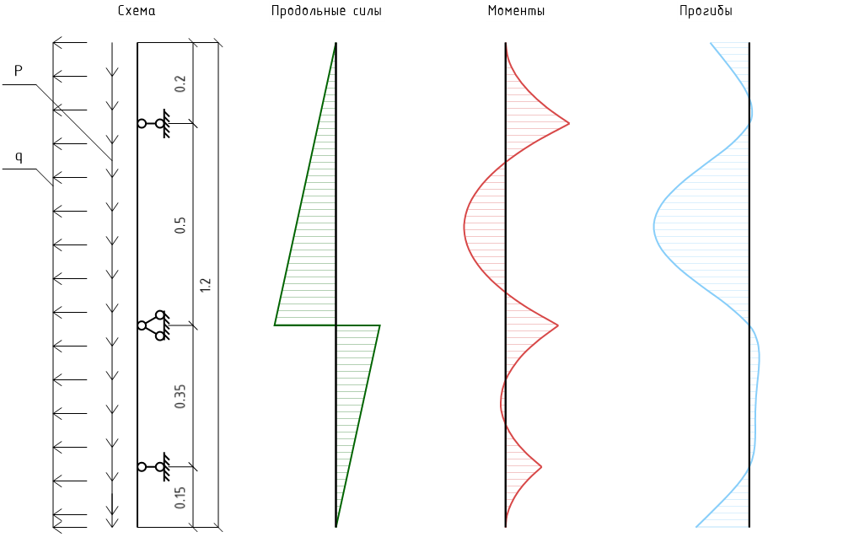

2. Расчет вертикального профиля А-38
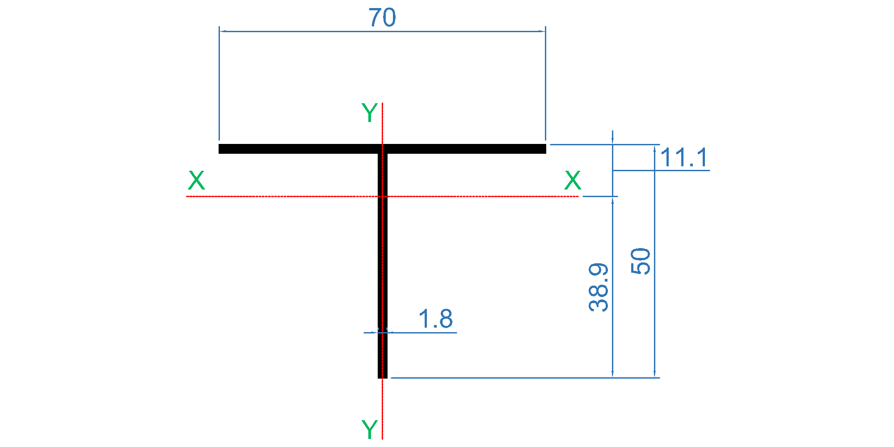
Профиль | Вес, кг/ м | Редуцируемое сечение | A, см2 | Ix, см4 | Wx, см3 | E, Мпа | Ry, Мпа
А-38 | 0.575 | Внешнее | 1.77 | 4.45 | 1.21 | 70000 | 135
 |  | Внутреннее | 1.95 | 2.66 | 0.83

2.1 Расчет вертикального профиля в летний период
2.1.1 Расчетная погонная нагрузка от веса облицовки и вертикального профиля А-38 определяется по формуле (1):
Рz м.п.= Ро * yf * lx * yn + Рп * yf * yn, кН/м
Рz м.п.= 0.245 * 1.1 * 0.6 * 1 + 0.006 * 1.05 * 1 = 0.168 кН/м
Продольные усилия в профиле:
Nz = Рz м.п. * lz, кН
где: lz - длина направляющей, с которой собирается нагрузка, м.

Nza1 = Рz м.п. * lza1 = 0.168 * 0.2 = 0.034 кН
Nzl1 = Рz м.п. * lzl1 = 0.168 * 0.7 = 0.118 кН
Nzl2 = Рz м.п. * lzl2 = 0.168 * 0.5 = 0.084 кН
Nza2 = Рz м.п. * lza2 = 0.168 * 0.15 = 0.025 кН
Тонкостенный профиль при работе на изгиб в сжатой зоне теряет устойчивость и в работу включается редуцированное сечение профиля. Поэтому наихудшим случаем может быть как изгиб в пролетах, где сжимается внутренняя сторона сечения, так и изгиб на опорах, где сжимается внешняя часть сечения. Кроме того, наихудшим случаем может быть как отрицательное давление ветра, так и положительное.
2.1.2 Расчётное положительное и отрицательное давление ветра в летний период определяют по формуле (2):
wр = w0 * kz (z) * (1 + ζ(z)) * cp * yf * yn, кН/м²
wр = 0.23 * 1.2 * (1 + 0.77) * 1.2 * 1.4 * 1 = 0.821 кН/м²
Ветровое давление на 1м.п. вертикальной направляющей:
wр м.п. = wр * v * lx, кН/м
wр м.п. = 0.821 * 1 * 0.6 = 0.493 кН/м
2.1.3 Определяем изгибающий момент на опоре в летний период:
Мx = к * w * l², кН*м
где: k - коэффициент по методу конечных элементов.

$$\text{Mxa1 = 0.5 * 0.493 * }{\text{0.2}}^{\text{2}}\text{= 0.01 кН*м}$$
$$\text{Mxl1 = 0.08 * 0.493 * }{\text{0.5}}^{\text{2}}\text{= 0.01 кН*м}$$
$$\text{Mxl2 = 0.135 * 0.493 * }{\text{0.35}}^{\text{2}}\text{= 0.008 кН*м}$$
$$\text{Mxa2 = 0.502 * 0.493 * }{\text{0.15}}^{\text{2}}\text{= 0.006 кН*м}$$
2.1.4 Нормальные напряжения на опоре во внешнем сечении направляющей:
$$\text{σ}\text{ =}\frac{\text{Mx}}{\text{Wx}}\text{* 1000 +}\frac{\text{Nz}}{\text{A}}\text{* 10 < R * yc, }\text{МП}\text{а}$$
$$\text{σ}\text{a1 =}\frac{\text{0.01}}{\text{1.21}}\text{* 1000 +}\frac{\text{0.034}}{\text{1.77}}\text{* 10 = 8.5 ≤ 135 * 1, }\text{МП}\text{а}$$
$$\text{σ}\text{l1 =}\frac{\text{0.01}}{\text{1.21}}\text{* 1000 +}\frac{\text{0.118}}{\text{1.77}}\text{* 10 = 8.9 ≤ 135 * 1, }\text{М}\text{П}$$а
$$\text{σ}\text{l2 =}\frac{\text{0.008}}{\text{1.21}}\text{* 1000 +}\frac{\text{0.084}}{\text{1.77}}\text{* 10 = 7.1 ≤ 135 * 1, }\text{МПа}$$
$$\text{σa2 =}\frac{\text{0.006}}{\text{1.21}}\text{* 1000 +}\frac{\text{0.025}}{\text{1.77}}\text{* 10 = 5.1 ≤ 135 * 1, МПа}$$
2.1.5 Расчётное положительное и отрицательное давление ветра в летний период определяют по формуле (2):
wр = w0 * kz (z) * (1 + ζ(z)) * cp * yf * yn, кН/м²
wр = 0.23 * 1.2 * (1 + 0.77) * 1.2 * 1.4 * 1 = 0.821 кН/м²
Ветровое давление на 1м.п. вертикальной направляющей:
wр м.п. = wр * v * lx, кН/м
wр м.п. = 0.821 * 1 * 0.6 = 0.493 кН/м
2.1.6 Определяем изгибающий момент на опоре в летний период:
$$\text{Mxa1 = 0.5 * 0.493 * }{\text{0.2}}^{\text{2}}\text{= 0.01 кН*м}$$
$$\text{Mxl1 = 0.08 * 0.493 * }{\text{0.5}}^{\text{2}}\text{= 0.01 кН*м}$$
$$\text{Mxl2 = 0.135 * 0.493 * }{\text{0.35}}^{\text{2}}\text{= 0.008 кН*м}$$
$$\text{Mxa2 = 0.502 * 0.493 * }{\text{0.15}}^{\text{2}}\text{= 0.006 кН*м}$$
2.1.7 Нормальные напряжения на опоре во внутреннем сечении направляющей:
$$\text{σa1 =}\frac{\text{0.01}}{\text{0.83}}\text{* 1000 +}\frac{\text{0.034}}{\text{1.77}}\text{* 10 = 12.2 ≤ 135 * 1, МПа}$$
$$\text{σl1 =}\frac{\text{0.01}}{\text{0.83}}\text{* 1000 +}\frac{\text{0.118}}{\text{1.77}}\text{* 10 = 12.7 ≤ 135 * 1, МПа}$$
$$\text{σl2 =}\frac{\text{0.008}}{\text{0.83}}\text{* 1000 +}\frac{\text{0.084}}{\text{1.77}}\text{* 10 = 10.1 ≤ 135 * 1, МПа}$$
$$\text{σa2 =}\frac{\text{0.006}}{\text{0.83}}\text{* 1000 +}\frac{\text{0.025}}{\text{1.77}}\text{* 10 = 7.4 ≤ 135 * 1, МПа}$$
2.1.8 Определяем изгибающий момент в пролёте в летний период:
$$\text{Mxl1 = 0.052 * 0.493 * }{\text{0.5}}^{\text{2}}\text{= 0.006 кН*м}$$
$$\text{Mxl2 = 0.011 * 0.493 * }{\text{0.35}}^{\text{2}}\text{= 0.001 кН*м}$$
2.1.9 Нормальные напряжения в пролёте во внутреннем сечении направляющей:
$$\text{σl1 =}\frac{\text{0.006}}{\text{0.83}}\text{* 1000 +}\frac{\text{0.118}}{\text{1.77}}\text{* 10 = 7.8 ≤ 135 * 1, МПа}$$
$$\text{σl2 =}\frac{\text{0.001}}{\text{0.83}}\text{* 1000 +}\frac{\text{0.084}}{\text{1.77}}\text{* 10 = 1.6 ≤ 135 * 1, МПа}$$
2.1.10 Определяем изгибающий момент в пролёте в летний период:
$$\text{Mxl1 = 0.052 * 0.493 * }{\text{0.5}}^{\text{2}}\text{= 0.006 кН*м}$$
$$\text{Mxl2 = 0.011 * 0.493 * }{\text{0.35}}^{\text{2}}\text{= 0.001 кН*м}$$
2.1.11 Нормальные напряжения в пролёте во внешнем сечении направляющей:
$$\text{σl1 =}\frac{\text{0.006}}{\text{1.21}}\text{* 1000 +}\frac{\text{0.118}}{\text{1.77}}\text{* 10 = 5.6 ≤ 135 * 1, МПа}$$
$$\text{σl2 =}\frac{\text{0.001}}{\text{1.21}}\text{* 1000 +}\frac{\text{0.084}}{\text{1.77}}\text{* 10 = 1.3 ≤ 135 * 1, МПа}$$
2.1.12 Расчет прогиба профиля по внутреннему сечению от отрицательного давления ветра в летний период:
$$\text{fa = 0.06238 *}\frac{\text{0.352 * }{\text{20}}^{\text{4}}}{\text{2.66 * 70000 * 10}}\text{= 0 ≤}\frac{\text{20}}{\text{200}}\text{= 0.2 см}$$
$$\text{fl = 0.0039 *}\frac{\text{0.352 * }{\text{50}}^{\text{4}}}{\text{2.66 * 70000 * 10}}\text{= 0 ≤}\frac{\text{50}}{\text{200}}\text{= 0.25 см}$$
2.1.13 Расчет прогиба профиля по внешнему сечению от положительного давления ветра в летний период:
$$\text{fa = 0.06238 *}\frac{\text{0.352 * }{\text{20}}^{\text{4}}}{\text{4.45 * 70000 * 10}}\text{= 0 ≤}\frac{\text{20}}{\text{200}}\text{= 0.2 см}$$
$$\text{fl = 0.0039 *}\frac{\text{0.352 * }{\text{50}}^{\text{4}}}{\text{4.45 * 70000 * 10}}\text{= 0 ≤}\frac{\text{50}}{\text{200}}\text{= 0.25 см}$$
2.2 Расчет вертикального профиля в зимний период
2.2.1 Расчетная погонная нагрузка от гололеда определяется по формуле (3):
$$\text{i }\text{м}\text{.}\text{п}\text{. = 2 * b * k * }{\text{µ}}_{\text{2}}\text{* p * g * yf * lx * yn / 1000, }\text{кН}\text{/}\text{м}$$
i м.п. = 2 * 5 * 1.6 * 0.6 * 0.9 * 9.81 * 1.8 * 0.6 * 1 / 1000 = 0.092 кН/м
2.2.2 Суммарная вертикальная погонная нагрузка в зимний период:
Pz м.п.= Pzл м.п. + i м.п. = 0.168 + 0.092 = 0.26 кН/м
где: Pzл м.п. - вертикальная погонная нагрузка в летний период, кН/м

2.2.3 Расчётное положительное и отрицательное давление ветра в зимний период определяют по формуле (2):
wр = 0.6 * w0 * kz (z) * (1 + ζ(z)) * cp * yf * yn, кН/м²
wр = 0.6 * 0.23 * 1.2 * (1 + 0.77) * 1.2 * 1.4 * 1 = 0.493 кН/м²
Ветровое давление на 1м.п. вертикальной направляющей:
wр м.п. = wр * v * lx, кН/м
wр м.п. = 0.493 * 1 * 0.6 = 0.296 кН/м
2.2.4 Определяем изгибающий момент на опоре в зимний период:
$$\text{Mxa1 = 0.5 * 0.296 * }{\text{0.2}}^{\text{2}}\text{= 0.006 кН*}\text{м}$$
$$\text{Mxl1 = 0.08 * 0.296 * }{\text{0.5}}^{\text{2}}\text{= 0.006 кН*м}$$
$$\text{Mxl2 = 0.135 * 0.296 * }{\text{0.35}}^{\text{2}}\text{= 0.005 кН*м}$$
$$\text{Mxa2 = 0.502 * 0.296 * }{\text{0.15}}^{\text{2}}\text{= 0.003 кН*м}$$
2.2.5 Нормальные напряжения на опоре во внешнем сечении направляющей:
$$\text{σa1 =}\frac{\text{0.006}}{\text{1.21}}\text{* 1000 +}\frac{\text{0.052}}{\text{1.77}}\text{* 10 = 5.3 ≤ 135 * 1, МПа}$$
$$\text{σl1 =}\frac{\text{0.006}}{\text{1.21}}\text{* 1000 +}\frac{\text{0.182}}{\text{1.77}}\text{* 10 = 6 ≤ 135 * 1, МПа}$$
$$\text{σl2 =}\frac{\text{0.005}}{\text{1.21}}\text{* 1000 +}\frac{\text{0.13}}{\text{1.77}}\text{* 10 = 4.9 ≤ 135 * 1, МПа}$$
$$\text{σa2 =}\frac{\text{0.003}}{\text{1.21}}\text{* 1000 +}\frac{\text{0.039}}{\text{1.77}}\text{* 10 = 2.7 ≤ 135 * 1, МПа}$$
2.2.6 Расчётное положительное и отрицательное давление ветра в зимний период определяют по формуле (2):
wр = 0.6 * w0 * kz (z) * (1 + ζ(z)) * cp * yf * yn, кН/м²
wр = 0.6 * 0.23 * 1.2 * (1 + 0.77) * 1.2 * 1.4 * 1 = 0.493 кН/м²
Ветровое давление на 1м.п. вертикальной направляющей:
wр м.п. = wр * v * lx, кН/м
wр м.п. = 0.493 * 1 * 0.6 = 0.296 кН/м
2.2.7 Определяем изгибающий момент на опоре в зимний период:
$$\text{Mxa1 = 0.5 * 0.296 * }{\text{0.2}}^{\text{2}}\text{= 0.006 кН*м}$$
$$\text{Mxl1 = 0.08 * 0.296 * }{\text{0.5}}^{\text{2}}\text{= 0.006 кН*м}$$
$$\text{Mxl2 = 0.135 * 0.296 * }{\text{0.35}}^{\text{2}}\text{= 0.005 кН*м}$$
$$\text{Mxa2 = 0.502 * 0.296 * }{\text{0.15}}^{\text{2}}\text{= 0.003 кН*м}$$
2.2.8 Нормальные напряжения на опоре во внутреннем сечении направляющей:
$$\text{σa1 =}\frac{\text{0.006}}{\text{0.83}}\text{* 1000 +}\frac{\text{0.052}}{\text{1.77}}\text{* 10 = 7.5 ≤ 135 * 1, МПа}$$
$$\text{σl1 =}\frac{\text{0.006}}{\text{0.83}}\text{* 1000 +}\frac{\text{0.182}}{\text{1.77}}\text{* 10 = 8.2 ≤ 135 * 1, МПа}$$
$$\text{σl2 =}\frac{\text{0.005}}{\text{0.83}}\text{* 1000 +}\frac{\text{0.13}}{\text{1.77}}\text{* 10 = 6.7 ≤ 135 * 1, МПа}$$
$$\text{σa2 =}\frac{\text{0.003}}{\text{0.83}}\text{* 1000 +}\frac{\text{0.039}}{\text{1.77}}\text{* 10 = 3.8 ≤ 135 * 1, МПа}$$
2.2.9 Определяем изгибающий момент в пролёте в зимний период:
$$\text{Mxl1 = 0.052 * 0.296 * }{\text{0.5}}^{\text{2}}\text{= 0.004 кН*м}$$
2.2.10 Нормальные напряжения в пролёте во внутреннем сечении направляющей:
$$\text{σl1 =}\frac{\text{0.004}}{\text{0.83}}\text{* 1000 +}\frac{\text{0.182}}{\text{1.77}}\text{* 10 = 5.8 ≤ 135 * 1, МПа}$$
2.2.11 Определяем изгибающий момент в пролёте в зимний период:
$$\text{Mxl1 = 0.052 * 0.296 * }{\text{0.5}}^{\text{2}}\text{= 0.004 кН*м}$$
2.2.12 Нормальные напряжения в пролёте во внешнем сечении направляющей:
$$\text{σl1 =}\frac{\text{0.004}}{\text{1.21}}\text{* 1000 +}\frac{\text{0.182}}{\text{1.77}}\text{* 10 = 4.3 ≤ 135 * 1, МПа}$$
2.2.13 Расчет прогиба профиля по внутреннему сечению от отрицательного давления ветра в зимний период:
$$\text{fa = 0.06238 *}\frac{\text{0.211 * }{\text{20}}^{\text{4}}}{\text{2.66 * 70000 * 10}}\text{= 0 ≤}\frac{\text{20}}{\text{200}}\text{= 0.2 см}$$
$$\text{fl = 0.0039 *}\frac{\text{0.211 * }{\text{50}}^{\text{4}}}{\text{2.66 * 70000 * 10}}\text{= 0 ≤}\frac{\text{50}}{\text{200}}\text{= 0.25 см}$$
2.2.14 Расчет прогиба профиля по внешнему сечению от положительного давления ветра в зимний период:
$$\text{fa = 0.06238 *}\frac{\text{0.211 * }{\text{20}}^{\text{4}}}{\text{4.45 * 70000 * 10}}\text{= 0 ≤}\frac{\text{20}}{\text{200}}\text{= 0.2 см}$$
$$\text{fl = 0.0039 *}\frac{\text{0.211 * }{\text{50}}^{\text{4}}}{\text{4.45 * 70000 * 10}}\text{= 0 ≤}\frac{\text{50}}{\text{200}}\text{= 0.25 см}$$
Вывод: Направляющая А-38 отвечает требованиям прочности.

3. Расчет реакций, передающихся на кронштейны:
3.1 Расчет реакций в летний период:
3.1.1 Определяем реакции от вертикальной нагрузки:
Nz = Pz м.п. * lz, кН
где: lz - длина вертикального профиля, с которого собирается нагрузка.

Nz1 - отсутствует
Nz2 = Pz м.п. * lz2 = 0.168 * 1.2 = 0.202 кН
Nz3 - отсутствует
3.1.2 Определяем реакции от ветровой нагрузки в летний период:
Для кронштейна между пролетами вертикального профиля:
$$\text{Ny = w}\text{р} \text{м}\text{.}\text{п}\text{. * }\text{к}\text{ *}\frac{{\text{l}}_{\text{i}}\text{+ }{\text{l}}_{\text{i+1}}}{\text{2}}\text{, }\text{к}\text{Н}$$
Для кронштейна между пролетом и консолью вертикального профиля:
$$\text{Ny = wр м.п. * }\left(\text{к * l + a}\right)\text{, кН}$$
где: к - коэффициент по методу конечных элементов.

$$\text{Ny1 = w}\text{р} \text{м}\text{.}\text{п}\text{. * }\left(\text{k * }{\text{l}}_{\text{1}}\text{+ }{\text{a}}_{\text{1}}\right)\text{= 0.493 * }\left(\text{0.514 * 0.5 + 0.2}\right)\text{= 0.225 }\text{к}\text{Н}$$
$$\text{Ny2 = w}\text{р} \text{м}\text{.}\text{п}\text{. * k *}\frac{{\text{l}}_{\text{1}}\text{+ }{\text{l}}_{\text{2}}}{\text{2}}\text{= 0.493 * 1.019 *}\frac{\text{0.5 + 0.35}}{\text{2}}\text{= 0.214 }\text{кН}$$
$$\text{Ny3 = w}\text{р} \text{м}\text{.}\text{п}\text{. * }\left(\text{k * }{\text{l}}_{\text{2}}\text{+ }{\text{a}}_{\text{2}}\right)\text{= 0.493 * }\left(\text{0.457 * 0.35 + 0.15}\right)\text{= 0.153 }\text{кН}$$
3.2 Расчет реакций в зимний период:
3.2.1 Определяем реакции от вертикальной нагрузки:
Nz - отсутствует
3.2.2 Определяем реакции от ветровой нагрузки в зимний период:
$$\text{Ny1 = w}\text{р} \text{м}\text{.}\text{п}\text{. * }\left(\text{k * }{\text{l}}_{\text{1}}\text{+ }{\text{a}}_{\text{1}}\right)\text{= 0.296 * }\left(\text{0.514 * 0.5 + 0.2}\right)\text{= 0.135 }\text{кН}$$
$$\text{Ny2 = w}\text{р} \text{м}\text{.}\text{п}\text{. * k *}\frac{{\text{l}}_{\text{1}}\text{+ }{\text{l}}_{\text{2}}}{\text{2}}\text{= 0.296 * 1.019 *}\frac{\text{0.5 + 0.35}}{\text{2}}\text{= 0.128 }\text{кН}$$
$$\text{Ny3 = w}\text{р} \text{м}\text{.}\text{п}\text{. * }\left(\text{k * }{\text{l}}_{\text{2}}\text{+ }{\text{a}}_{\text{2}}\right)\text{= 0.296 * }\left(\text{0.457 * 0.35 + 0.15}\right)\text{= 0.092 }\text{кН}$$

4. Расчет кронштейна АД-062
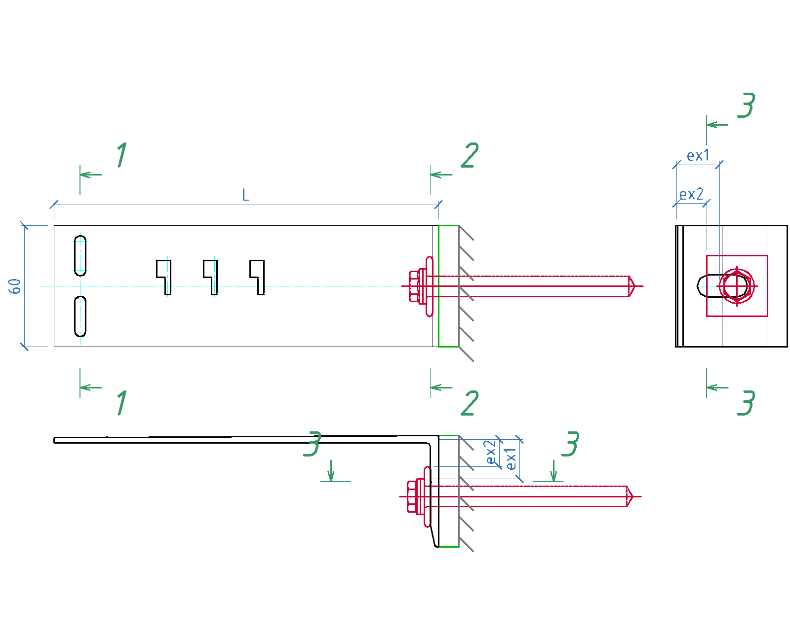
Кронштейн | A(1-1), см2 | Ix(2-2), см4 | Wx(2-2), см3 | Wп(3-3), см3 | Wш, см3 | E, Мпа | Ry, Мпа
АД-062 | 0.51 | 1.97 | 0.66 | 0.131 | 0.045 | 70000 | 120

4.1 Расчет кронштейна в летний период:
4.1.1 Расчет консоли кронштейна в летний период:
Напряжения в консоли кронштейна:
$$\text{σ =}\frac{\text{Ny}}{\text{A}}\text{* 10 < R * yc, МП}\text{а}$$
$$\text{σ1 =}\frac{\text{0.225}}{\text{0.51}}\text{* 10 = 4.4 ≤ 120 * 1, МП}\text{а}$$
$$\text{σ3 =}\frac{\text{0.153}}{\text{0.51}}\text{* 10 = 3 ≤ 120 * 1, МПа}$$
4.1.2 Расчет напряжения в пяте кронштейна по краю шляпки анкера в летний период:
Изгибающий момент в пяте кронштейна по краю шляпки анкера в летний период:
$$\text{Mz = Ny * ex1, кН*}\text{м}$$
где: ex1 - расстояние от оси ветровой нагрузки до края шляпки анкера

Mz1 = 0.225 * 0.016 = 0.0036 кН*м
Mz3 = 0.153 * 0.016 = 0.00245 кН*м
Нормальные напряжения в пяте кронштейна по краю шляпки анкера:
$$\text{σ =}\frac{\text{Mz}}{\text{Wп + n * Wш}}\text{* 1000 < Rп * yc, МПа}$$
где: Wп - момент сопротивления пяты кронштейна, см3;
n - количество шайб анкера, шт;
Wш - момент сопротивления шайбы, см3

$$\text{σ1 =}\frac{\text{0.0036}}{\text{0.131 + 1 * 0.045}}\text{* 1000 = 20.5 ≤ 120 * 1, МП}\text{а}$$
$$\text{σ3 =}\frac{\text{0.00245}}{\text{0.131 + 1 * 0.045}}\text{* 1000 = 13.9 ≤ 120 * 1, МПа}$$
4.1.3 Расчет напряжения в пяте кронштейна по краю шайбы анкера в летний период:
Изгибающий момент в пяте кронштейна по краю шайбы анкера в летний период:
Mz = Ny * ex2, кН*м
где: ex2 - расстояние от оси ветровой нагрузки до края шайбы анкера

Mz1 = 0.225 * 0.012 = 0.0027 кН*м
Mz3 = 0.153 * 0.012 = 0.00184 кН*м
Напряжения в пяте кронштейна по краю шайбы анкера в летний период:
$$\text{σ =}\frac{\text{Mz}}{\text{Wп}}\text{* 1000 < Rп * yc, МП}\text{а}$$
$$\text{σ1 =}\frac{\text{0.0027}}{\text{0.131}}\text{* 1000 = 20.6 ≤ 120 * 1, МП}\text{а}$$
$$\text{σ3 =}\frac{\text{0.00184}}{\text{0.131}}\text{* 1000 = 14 ≤ 120 * 1, МПа}$$
4.2 Расчет кронштейна в зимний период:
4.2.1 Расчет консоли кронштейна в зимний период:
Напряжения в консоли кронштейна:
$$\text{σ1 =}\frac{\text{0.135}}{\text{0.51}}\text{* 10 = 2.6 ≤ 120 * 1, МПа}$$
$$\text{σ3 =}\frac{\text{0.092}}{\text{0.51}}\text{* 10 = 1.8 ≤ 120 * 1, МПа}$$
4.2.2 Расчет напряжения в пяте кронштейна по краю шляпки анкера в зимний период:
Изгибающий момент в пяте кронштейна по краю шляпки анкера в зимний период:
Mz1 = 0.135 * 0.016 = 0.00216 кН*м
Mz3 = 0.092 * 0.016 = 0.00147 кН*м
Нормальные напряжения в пяте кронштейна по краю шляпки анкера:
$$\text{σ1 =}\frac{\text{0.00216}}{\text{0.131 + 1 * 0.045}}\text{* 1000 = 12.3 ≤ 120 * 1, МПа}$$
$$\text{σ3 =}\frac{\text{0.00147}}{\text{0.131 + 1 * 0.045}}\text{* 1000 = 8.4 ≤ 120 * 1, МПа}$$
4.2.3 Расчет напряжения в пяте кронштейна по краю шайбы анкера в зимний период:
Изгибающий момент в пяте кронштейна по краю шайбы анкера в зимний период:
Mz1 = 0.135 * 0.012 = 0.00162 кН*м
Mz3 = 0.092 * 0.012 = 0.0011 кН*м
Напряжения в пяте кронштейна по краю шайбы анкера в зимний период:
$$\text{σ1 =}\frac{\text{0.00162}}{\text{0.131}}\text{* 1000 = 12.4 ≤ 120 * 1, МПа}$$
$$\text{σ3 =}\frac{\text{0.0011}}{\text{0.131}}\text{* 1000 = 8.4 ≤ 120 * 1, МПа}$$
Вывод: Кронштейн АД-062 отвечает требованиям прочности.

5. Расчет кронштейна АД-063
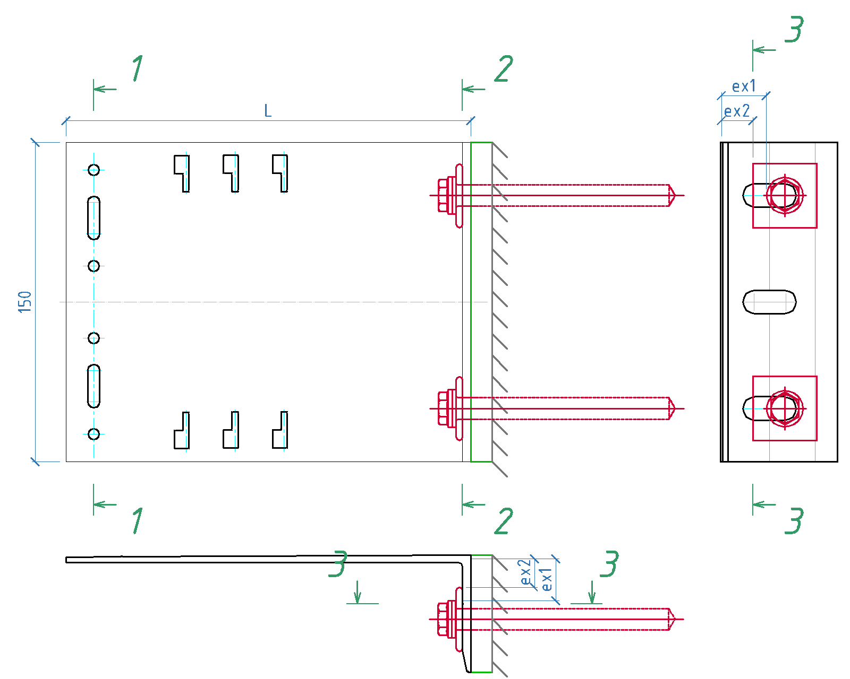
Кронштейн | A(1-1), см2 | Ix(2-2), см4 | Wx(2-2), см3 | Wп(3-3), см3 | Wш, см3 | E, Мпа | Ry, Мпа
АД-063 | 2.29 | 44.325 | 5.91 | 0.31 | 0.045 | 70000 | 120

5.1 Расчет кронштейна в летний период:
5.1.1 Расчет консоли кронштейна в летний период:
Изгибающий момент в консоли кронштейна от вертикальной нагрузки:
Mx = Nz * ey = 0.202 * 0.3 = 0.0606 кН*м
Напряжения в консоли кронштейна:
$$\text{σ}\text{ =}\frac{\text{Mx}}{\text{Wx}}\text{* 1000 +}\frac{\text{Ny}}{\text{A}}\text{* 10 < R * yc, }\text{МП}\text{а}$$
$$\text{σ =}\frac{\text{0.0606}}{\text{5.91}}\text{* 1000 +}\frac{\text{0.214}}{\text{2.29}}\text{* 10 = 11.2 ≤ 120 * 1, МП}\text{а}$$
5.1.2 Расчет напряжения в пяте кронштейна по краю шляпки анкера в летний период:
Изгибающий момент в пяте кронштейна по краю шляпки анкера в летний период:
$$\text{Mz = Ny * ex1, кН*}\text{м}$$
где: ex1 - расстояние от оси ветровой нагрузки до края шляпки анкера

Mz = 0.214 * 0.016 = 0.00342 кН*м
Нормальные напряжения в пяте кронштейна по краю шляпки анкера:
$$\text{σ =}\frac{\text{Mz}}{\text{Wп + n * Wш}}\text{* 1000 < Rп * yc, МПа}$$
где: Wп - момент сопротивления пяты кронштейна, см3;
n - количество шайб анкера, шт;
Wш - момент сопротивления шайбы, см3

$$\text{σ =}\frac{\text{0.00342}}{\text{0.31 + 2 * 0.045}}\text{* 1000 = 8.5 ≤ 120 * 1, МП}\text{а}$$
5.1.3 Расчет напряжения в пяте кронштейна по краю шайбы анкера в летний период:
Изгибающий момент в пяте кронштейна по краю шайбы анкера в летний период:
Mz = Ny * ex2, кН*м
где: ex2 - расстояние от оси ветровой нагрузки до края шайбы анкера

Mz = 0.214 * 0.012 = 0.00257 кН*м
Напряжения в пяте кронштейна по краю шайбы анкера в летний период:
$$\text{σ =}\frac{\text{Mz}}{\text{Wп}}\text{* 1000 < Rп * yc, МП}\text{а}$$
$$\text{σ =}\frac{\text{0.00257}}{\text{0.31}}\text{* 1000 = 8.3 ≤ 120 * 1, МП}\text{а}$$
5.1.4 Прогиб кронштейна от вертикальной нагрузки в летний период:
$$\text{f =}\frac{\text{Nz * e}{\text{y}}^{\text{3}}\text{* 10}}{\text{3 * E * Ix}}\text{<}\frac{\text{ey}}{\text{100}}\text{, }\text{с}\text{м}$$
где: ey - Вылет, м

$$\text{fz =}\frac{\text{0.202 * }{\text{30}}^{\text{3}}\text{* 10}}{\text{3 * 70000 * 44.325}}\text{= 0.006 ≤}\frac{\text{30}}{\text{100}}\text{= 0.3 с}\text{м}$$
5.2 Расчет кронштейна в зимний период:
5.2.1 Расчет консоли кронштейна в зимний период:
Изгибающий момент в консоли кронштейна от вертикальной нагрузки:
Mx = Nz * ey = 0.312 * 0.3 = 0.0936 кН*м
Напряжения в консоли кронштейна:
$$\text{σ =}\frac{\text{0.0936}}{\text{5.91}}\text{* 1000 +}\frac{\text{0.128}}{\text{2.29}}\text{* 10 = 16.4 ≤ 120 * 1, МПа}$$
5.2.2 Расчет напряжения в пяте кронштейна по краю шляпки анкера в зимний период:
Изгибающий момент в пяте кронштейна по краю шляпки анкера в зимний период:
Mz = 0.128 * 0.016 = 0.00205 кН*м
Нормальные напряжения в пяте кронштейна по краю шляпки анкера:
$$\text{σ =}\frac{\text{0.00205}}{\text{0.31 + 2 * 0.045}}\text{* 1000 = 5.1 ≤ 120 * 1, МПа}$$
5.2.3 Расчет напряжения в пяте кронштейна по краю шайбы анкера в зимний период:
Изгибающий момент в пяте кронштейна по краю шайбы анкера в зимний период:
Mz = 0.128 * 0.012 = 0.00154 кН*м
Напряжения в пяте кронштейна по краю шайбы анкера в зимний период:
$$\text{σ =}\frac{\text{0.00154}}{\text{0.31}}\text{* 1000 = 5 ≤ 120 * 1, МПа}$$
5.2.4 Прогиб кронштейна от вертикальной нагрузки в зимний период:
$$\text{fz =}\frac{\text{0.312 * }{\text{30}}^{\text{3}}\text{* 10}}{\text{3 * 70000 * 44.325}}\text{= 0.009 ≤}\frac{\text{30}}{\text{100}}\text{= 0.3 см}$$
Вывод: Кронштейн АД-063 отвечает требованиям прочности.

6. Расчет соединения кронштейна с профилем.
Тип крепления: Заклепка вытяжная диаметром 5мм A/A2.
6.1 Расчет в летний период.
6.1.1 Расчет на срез от вертикальной и горизонтальной нагрузки:
$$\text{Ns =}\frac{\sqrt{\text{N}{\text{z}}^{\text{2}}\text{+N}{\text{y}}^{\text{2}}}}{\text{nз}}\text{* γm ≤ Nnrs, к}\text{Н}$$
где: Nz - вертикальная нагрузка на соединение, кН
Ny - горизонтальная нагрузка на соединение, кН
nз - количество заклепок, шт
γm - коэффициент надёжности соединения
Nnrs - расчётное усилие на срез, кН

$$\text{Ns1 =}\frac{\sqrt{{\text{0}}^{\text{2}}\text{+}{\text{0.225}}^{\text{2}}}}{\text{1}}\text{* 1.25 = 0.281 ≤ 1.4, к}\text{Н}$$
$$\text{Ns2 =}\frac{\sqrt{{\text{0.202}}^{\text{2}}\text{+}{\text{0.214}}^{\text{2}}}}{\text{2}}\text{* 1.25 = 0.184 ≤ 1.4, кН}$$
$$\text{Ns3 =}\frac{\sqrt{{\text{0}}^{\text{2}}\text{+}{\text{0.153}}^{\text{2}}}}{\text{1}}\text{* 1.25 = 0.191 ≤ 1.4, кН}$$
6.1.2 Расчет на смятие от вертикальной и горизонтальной нагрузки:
$$\frac{\sqrt{\text{N}{\text{z}}^{\text{2}}\text{+N}{\text{y}}^{\text{2}}}}{\text{nз * d * t}}\text{* 10 ≤ Rrp, МП}\text{а}$$
где: d - диаметр отверстия для заклёпки (самореза), см
t - толщина стенки направляющей, см
Rrp - расчётное сопротивление смятию элементов, соединяемых заклёпками, МПа

$$\frac{\sqrt{{\text{0}}^{\text{2}}\text{+}{\text{0.225}}^{\text{2}}}}{\text{1 * 0.5 * 0.18}}\text{* 10 = 25 ≤ 215, МП}\text{а}$$
$$\frac{\sqrt{{\text{0.202}}^{\text{2}}\text{+}{\text{0.214}}^{\text{2}}}}{\text{2 * 0.5 * 0.18}}\text{* 10 = 16.3 ≤ 215, МПа}$$
$$\frac{\sqrt{{\text{0}}^{\text{2}}\text{+}{\text{0.153}}^{\text{2}}}}{\text{1 * 0.5 * 0.18}}\text{* 10 = 17 ≤ 215, МПа}$$
6.2 Расчет в зимний период.
$$\text{Ns1 =}\frac{\sqrt{{\text{0}}^{\text{2}}\text{+}{\text{0.135}}^{\text{2}}}}{\text{1}}\text{* 1.25 = 0.169 ≤ 1.4, кН}$$
$$\text{Ns2 =}\frac{\sqrt{{\text{0.312}}^{\text{2}}\text{+}{\text{0.128}}^{\text{2}}}}{\text{2}}\text{* 1.25 = 0.211 ≤ 1.4, кН}$$
$$\text{Ns3 =}\frac{\sqrt{{\text{0}}^{\text{2}}\text{+}{\text{0.092}}^{\text{2}}}}{\text{1}}\text{* 1.25 = 0.115 ≤ 1.4, кН}$$
6.2.1 Расчет на смятие от вертикальной и горизонтальной нагрузки:
$$\frac{\sqrt{{\text{0}}^{\text{2}}\text{+}{\text{0.135}}^{\text{2}}}}{\text{1 * 0.5 * 0.18}}\text{* 10 = 15 ≤ 215, МПа}$$
$$\frac{\sqrt{{\text{0.312}}^{\text{2}}\text{+}{\text{0.128}}^{\text{2}}}}{\text{2 * 0.5 * 0.18}}\text{* 10 = 18.7 ≤ 215, МПа}$$
$$\frac{\sqrt{{\text{0}}^{\text{2}}\text{+}{\text{0.092}}^{\text{2}}}}{\text{1 * 0.5 * 0.18}}\text{* 10 = 10.2 ≤ 215, МПа}$$
Вывод: Соединение кронштейна с профилем отвечает требованиям прочности.

7. Расчет прочности крепления кронштейна АД-062 к конструкциям здания.
7.1 Крепление в ячеистые блоки на один анкер. Расчетное усилие анкера на вырыв: 0.9кН (Пластиковый анкер-дюбель EFA10x100FH).

Вырывающее усилие анкера в летний период:
$$\text{Na = Ny *}\frac{\text{eв}}{\text{eа}}\text{, к}\text{Н}$$
где: eв - плечо ветровой нагрузки по оси X, м
eа - плечо анкера по оси X, м

$$\text{Na = 0.225 *}\frac{\text{0.056}}{\text{0.029}}\text{= 0.43 ≤ 0.9 к}\text{Н}$$
Вырывающее усилие анкера в зимний период:
$$\text{Na = 0.135 *}\frac{\text{0.056}}{\text{0.029}}\text{= 0.26 ≤ 0.9 кН}$$
Вывод: Крепление кронштейна АД-062 в ячеистые блоки на один анкер отвечает требованиям прочности.
7.2 Крепление в ячеистые блоки на один анкер. Расчетное усилие анкера на вырыв: 0.9кН (Пластиковый анкер-дюбель EFA10x100FH).

Вырывающее усилие анкера в летний период:
$$\text{Na = Ny *}\frac{\text{eв}}{\text{eа}}\text{, к}\text{Н}$$
где: eв - плечо ветровой нагрузки по оси X, м
eа - плечо анкера по оси X, м

$$\text{Na = 0.153 *}\frac{\text{0.056}}{\text{0.029}}\text{= 0.3 ≤ 0.9 к}\text{Н}$$
Вырывающее усилие анкера в зимний период:
$$\text{Na = 0.092 *}\frac{\text{0.056}}{\text{0.029}}\text{= 0.18 ≤ 0.9 кН}$$
Вывод: Крепление кронштейна АД-062 в ячеистые блоки на один анкер отвечает требованиям прочности.

8. Расчет прочности крепления кронштейна АД-063 к конструкциям здания.
Крепление в железобетон на два анкера в крайние отверстия. Расчетное усилие анкера на вырыв: 8.3кН (Стальной анкер ERA10/20x90H).

Вырывающее усилие анкера в летний период:
$$\text{Na =}\frac{\text{Мx}}{\text{bz}}\text{+ Ny *}\frac{\text{eв}}{\text{nв * eа}}\text{, к}\text{Н}$$
где: bz - опорное плечо анкера по оси Z, м
eв - плечо ветровой нагрузки по оси X, м
nв - количество анкеров, воспринимающих ветровую нагрузку, шт
eа - плечо анкера по оси X, м

$$\text{Na =}\frac{\text{0.0606}}{\text{0.125}}\text{+ 0.214 *}\frac{\text{0.056}}{\text{2 * 0.029}}\text{= 0.69 ≤ 8.3 к}\text{Н}$$
Вырывающее усилие анкера в зимний период:
$$\text{Na =}\frac{\text{0.0936}}{\text{0.125}}\text{+ 0.128 *}\frac{\text{0.056}}{\text{2 * 0.029}}\text{= 0.87 ≤ 8.3 кН}$$
Вывод: Крепление кронштейна АД-063 в железобетон на два анкера в крайние отверстия отвечает требованиям прочности.

Сводная таблица расчетных монтажных схем
Высота, м  (шаг направляющих, м) | Элемент | Ветровая зона | Напряжения, МПа | Вырывающее усилие анкера, кН | Прогиб, см | Прочность обеспечена
1) 3м двухпролетная балка А-24.4_'АД-033[2]_2АД-032 0.2|1.3+1.3|0.2.
50  (0.6) | А-24.4 | Рядовая | 22.7 ≤ 135 |  | 0.06 ≤ 0.65 | Да
 | АД-033 |  | 26.3 ≤ 120  10.6 ≤ 105 | 2.04 ≤ 8.3 | 0.015 ≤ 0.3
 | АД-032 |  | 6.8 ≤ 120  58.5 ≤ 105 | 1.16 ≤ 3
2) 1.2м двухпролетная балка А-38_АД-062_'АД-063[2]_АД-062 0.2|0.5+0.35|0.15.
50  (0.6) | А-38 | Рядовая | 12.7 ≤ 135 |  | 0 ≤ 0.25 | Да
 | АД-062 |  | 20.6 ≤ 120 | 0.43 ≤ 0.9
 | АД-063 |  | 16.4 ≤ 120 | 0.87 ≤ 8.3 | 0.009 ≤ 0.3

Условные обозначения кронштейнов:
[2] - Крепление на два анкера в крайние отверстия
' - Несущий кронштейн

